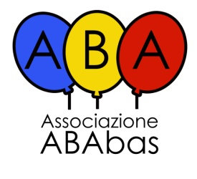
ENTE ACCREDITATO DAL MIUR con D. M. del n. 90 del 1/12/2003
SCHEDA D’ISCRIZIONE
Procedure e Tecniche Comportamentali dell’ABA
“ Cura educativa per bambini autistici”
27/28 Ottobre 2014
Nome e Cognome……………………………………………………………………………………………... Luogo e data di nascita………………………………….....……………………………………………...……
Professione ……………….…….………………………….….……….……..Scuola di provenienza….
Codice Fiscale………………………………………….……….………………………..……........................
Indirizzo privato………………………………………………….…………………………………………….
CAP……………Città……………………………………………………..…………………………………...
Tel …………………………Cell……………….……………..E-mail………………….……………………

Data……………………………….. Firma……………………………………….
L’iscrizione deve essere inviata entro il 20 Ottobre 2014 all’indirizzo e-mail: caterina.gambetta@tiscali.it. La quota di partecipazione al corso è di Euro 80.00. Tale quota comprende: attestato di partecipazione; kit congressuale; coffee break. Il pagamento deve essere effettuato tramite bonifico bancario Codice IBAN IT19A0525616106000000985594 intestato a Associazione ABAbas. Per confermare il pagamento tramite bonifico, inviare numero CRO all’indirizzo e-mail caterina.gambetta@tiscali.it indicando sulla causale del bonifico cognome e nome del partecipante al corso.
Per informazioni rivolgersi alla Dott.ssa Gambetta Caterina - tel.0835/331219; cell.3384815119; 3312725200 sito: www.ababas.it I dati personali saranno trattati solamente ai fini didattici e amministrativi connessi alla realizzazione del corso (D.lgs 196/2003).
L’iscrizione di due docenti dà la possibilità alla Referente (gruppo H) di partecipare gratuitamente al corso di formazione.

